Evidencias iteración 2 — E2-HU3 Modificar rutina de entrenamiento
SAIYAGYM · Gestión de rutinas (Sprint 2) · CP reejecutados el 12/11/2026 (iteración 2)
Cómo se obtuvieron: los casos se ejecutaron en una copia de pruebas del código corregido de SAIYAGYM (backend Node/Express 5, PostgreSQL y frontend React/Vite), con los datos de demostración y los datos que indica cada caso. Los casos por pantalla tienen capturas del navegador; los casos «API» tienen la solicitud y la respuesta reales enviadas con fetch al backend (no son capturas de Postman). Los resultados salen de la ejecución, no de una predicción.

Resumen
ID_CP | Resultado real | Nivel del error
HE2_HU3_CA1_CP004 | OK | —
HE2_HU3_CA1_CP005 | OK | —
HE2_HU3_CA2_CP002 | OK | —
HE2_HU3_CA3_CP004 | OK | —

Índice (clic en un ID_CP)
HE2_HU3_CA1_CP004
HE2_HU3_CA1_CP005
HE2_HU3_CA2_CP002
HE2_HU3_CA3_CP004

HE2_HU3_CA1_CP004
Positivo (+) · Resultado real: OK
Datos de prueba:
Campo | Valor
Rutina | «Fuerza tren superior - nivel 2», vigente para Camila (E2-HU4 CA1_CP001)
Cambio | Ejercicio 3 Fondos en paralelas: 3 → 4 series (12 rep.)
Verificación | Camila → «Mi rutina»
Resultado esperado:
Validación adicional: «Rutina modificada correctamente.»; Camila ve 4 series en «Fondos en paralelas» y su fecha de asignación no cambia.
Resultado real:
Entrenador: «Rutina modificada correctamente.». Pedro, tras recargar, ve Fondos en paralelas con 4 series; fecha: Asignada el 12 nov 2026 (antes: Asignada el 12 nov 2026).
Capturas (antes de la acción / resultado):
Antes (Pedro → Mi rutina: Fondos con 3 series)
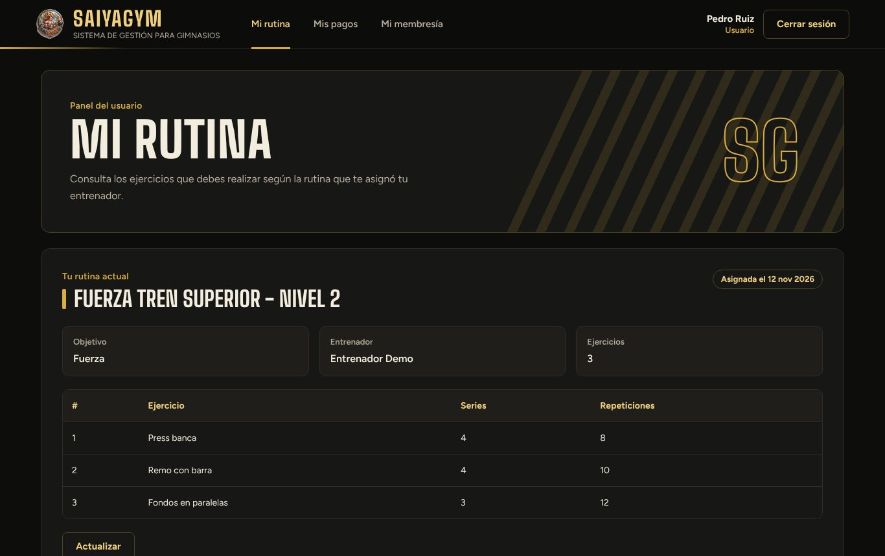
El entrenador guarda: Fondos 4 series
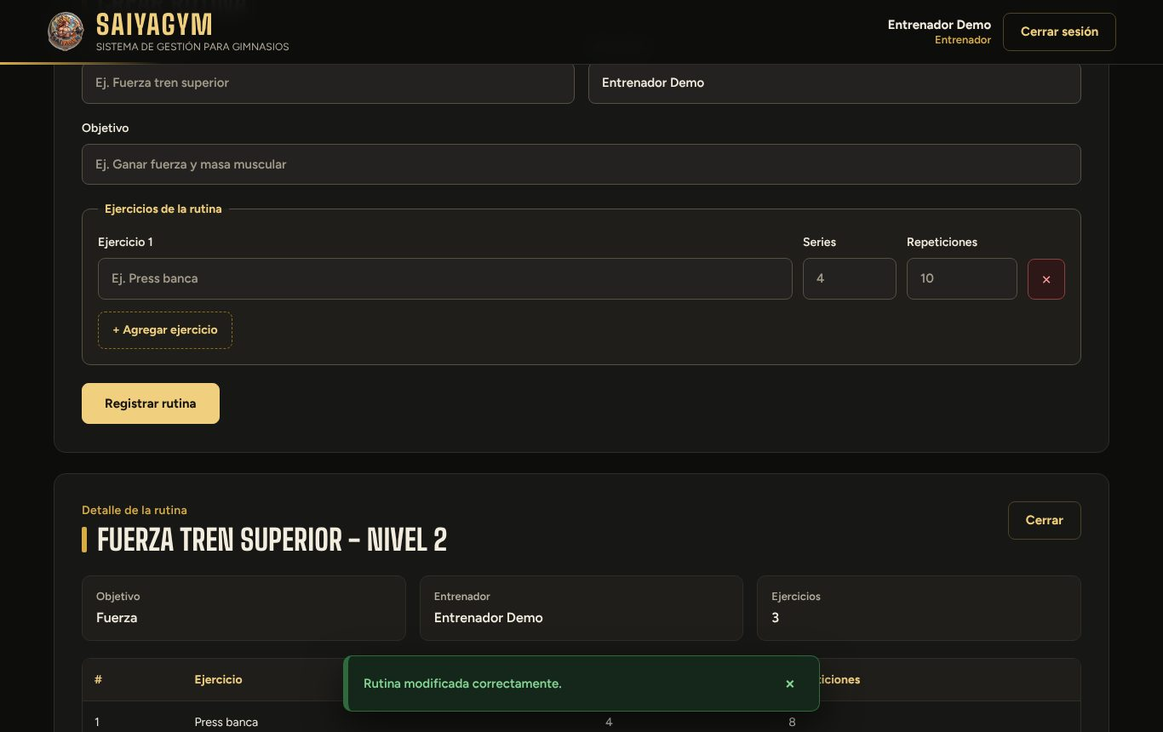
Resultado (Pedro → Mi rutina)
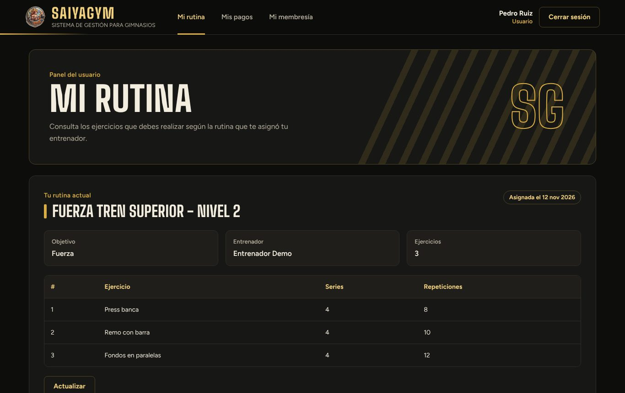
↑ Volver al índice

HE2_HU3_CA1_CP005
Negativo (-) · Resultado real: OK
Datos de prueba:
Campo | Valor
Sesión | Laura Mora Díaz (55550002 / Entren2026), rol entrenador, Activa
Rutina | Pierna intensiva (creada por Entrenador Demo)
Cambio | Objetivo → «Objetivo cambiado por otra entrenadora»
Resultado esperado:
Resultado esperado propuesto (regla pendiente): si cada entrenador solo modifica sus rutinas, el sistema rechaza con «No tienes permiso para realizar esta acción.». Si se confirma que cualquier entrenador puede modificar, el cambio se guarda y la rutina sigue mostrando «Entrenador: Entrenador Demo».
Resultado real:
El botón «Modificar» de «Pierna intensiva» (creada por Entrenador Demo) está deshabilitado; ayuda: «Solo quien creó la rutina puede modificarla.».
Capturas (antes de la acción / resultado):
Antes (Laura Mora en «Rutinas registradas»)
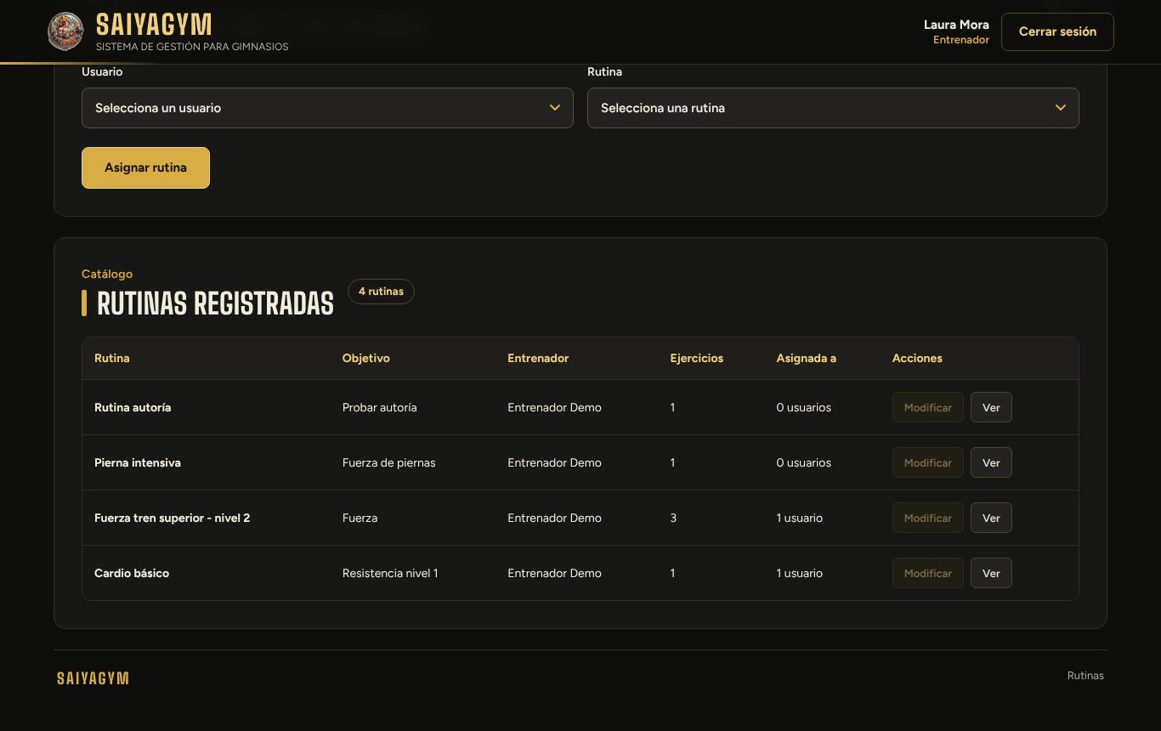
Resultado (fila de «Pierna intensiva»)
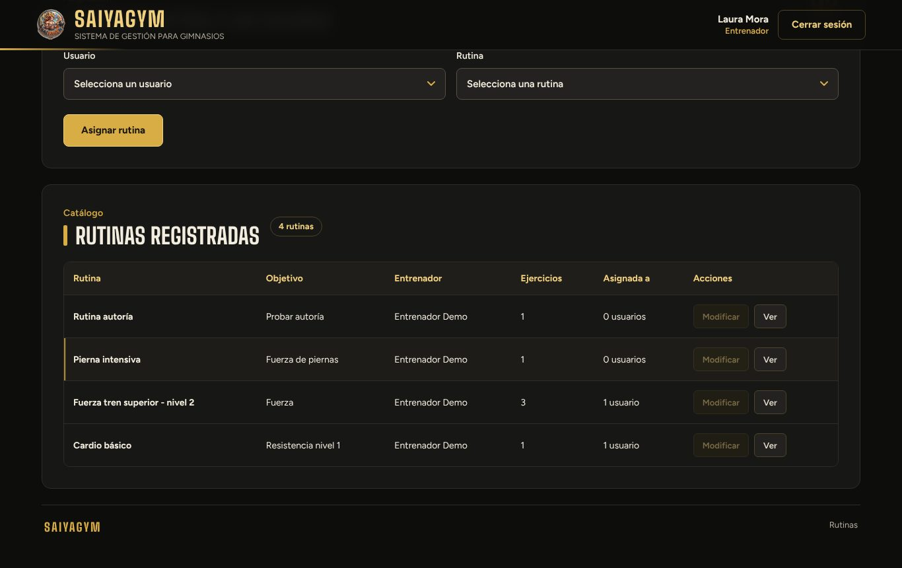
↑ Volver al índice

HE2_HU3_CA2_CP002
Negativo (-) · Resultado real: OK
Datos de prueba:
Campo | Valor
Canal | API: PUT http://localhost:3000/api/rutinas/999999
Token | Sesión de Entrenador Demo (10000002 / Saiya2026)
Cuerpo JSON | {"nombre":"Fantasma","objetivo":"No existe","ejercicios":[{"nombre":"Plancha","series":3,"repeticiones":30}]}
Resultado esperado:
Entonces CA2 (variante): respuesta 404 «La rutina no fue encontrada.»; no se crea una rutina «Fantasma».
Resultado real:
API 404 La rutina no fue encontrada.
Capturas (antes de la acción / resultado):
Antes (solicitud enviada)
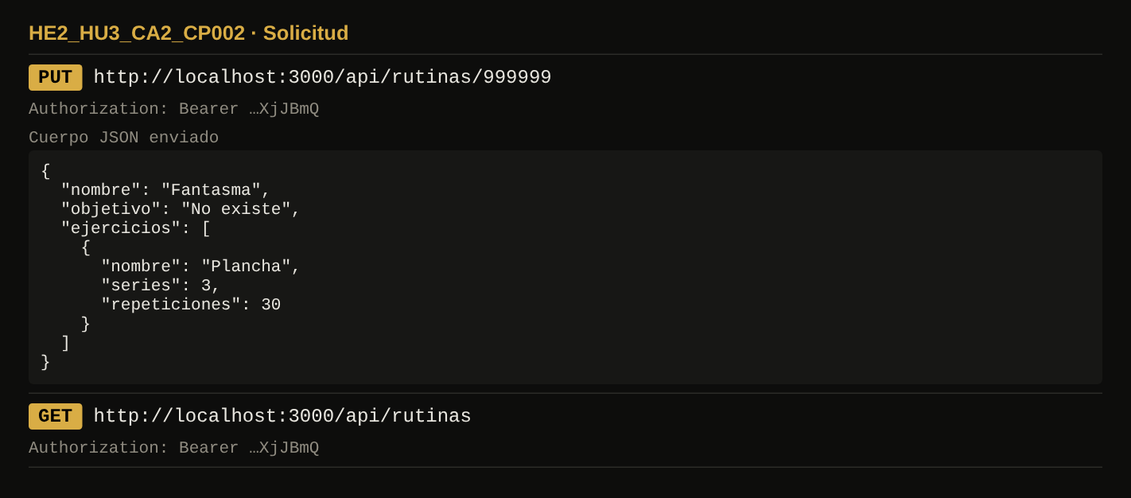
Resultado (respuesta real del servidor)
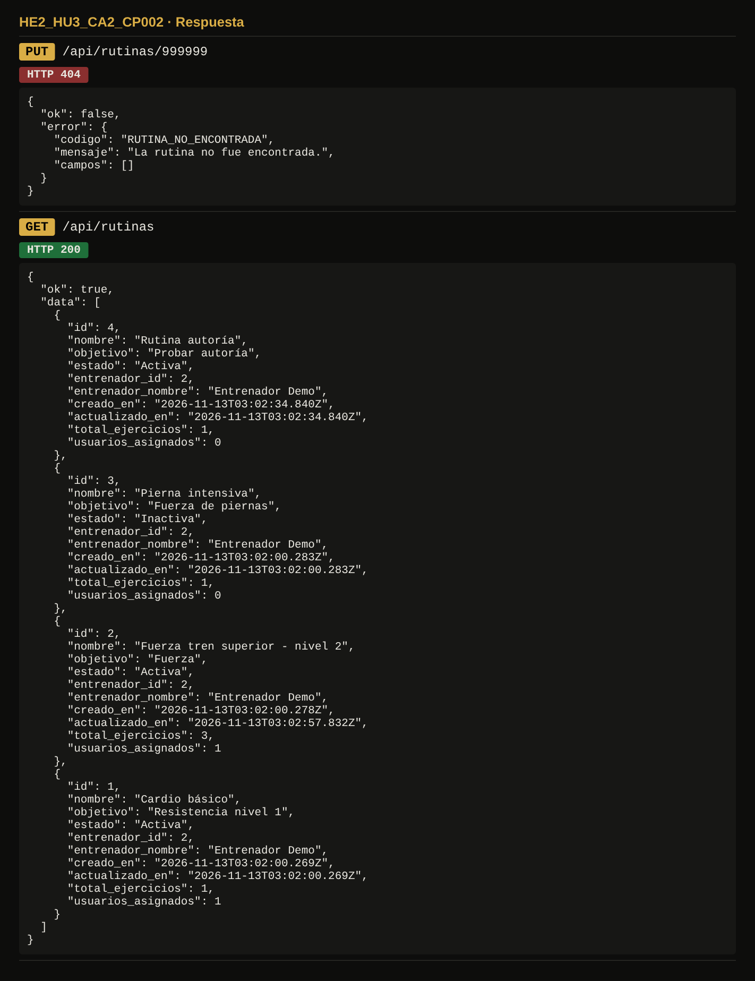
↑ Volver al índice

HE2_HU3_CA3_CP004
Negativo (-) · Resultado real: OK
Datos de prueba:
Campo | Valor
Rutina | «Fuerza tren superior - nivel 2» con sus 3 ejercicios guardados
Cambio | Ejercicio 2 Remo con barra · 4 series x 201 rep.
Acción | Guardar cambios; luego «Ver»
Resultado esperado:
Validación adicional: rechaza con «El ejercicio 2 no es válido: series entre 1 y 20, repeticiones entre 1 y 200 y nombre de máximo 120 caracteres.»; al pulsar «Ver», la rutina conserva sus 3 ejercicios con los valores anteriores.
Resultado real:
En pantalla aparece «El ejercicio 2 no es válido: series entre 1 y 20, repeticiones entre 1 y 200 y nombre de máximo 120 caracteres.». Al pulsar «Ver», la rutina conserva sus ejercicios (filas detectadas: 3).
Capturas (antes de la acción / resultado):
Antes (Remo con barra: 201 repeticiones)
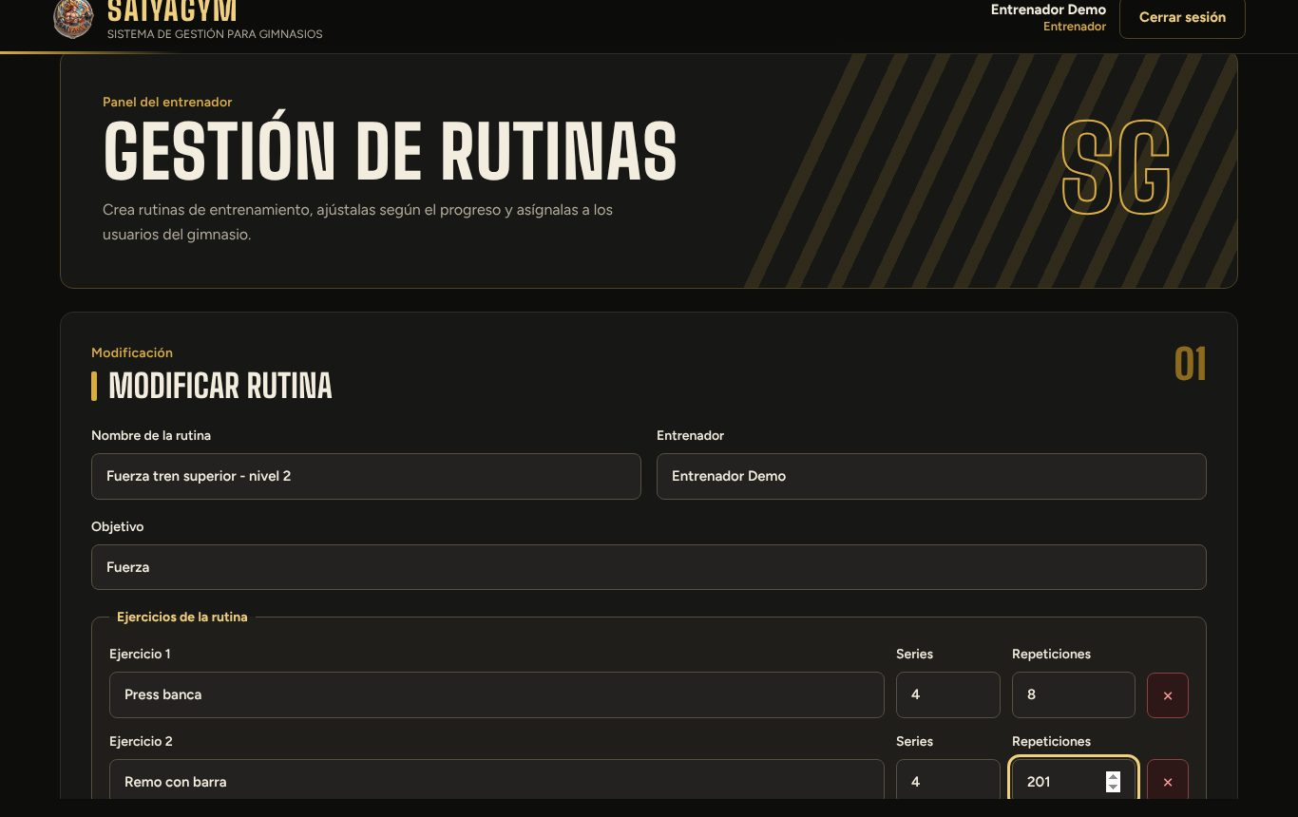
Resultado
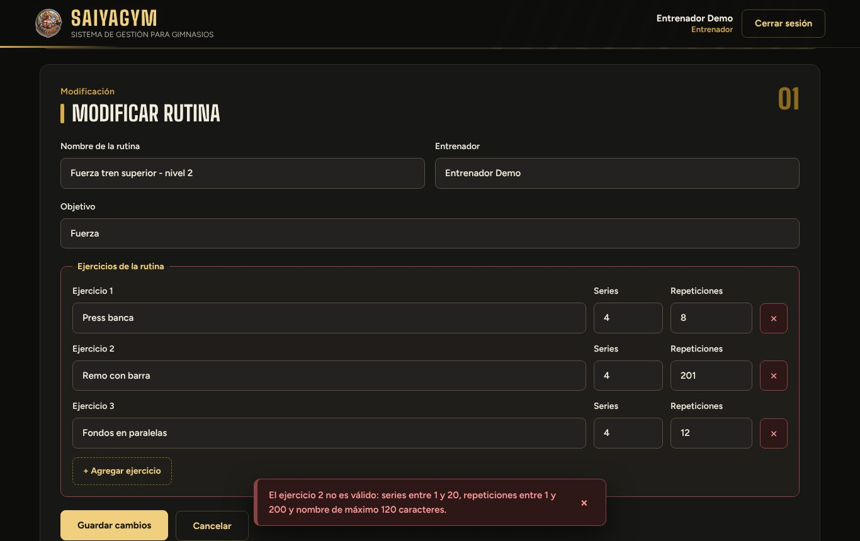
La rutina sigue con sus ejercicios (botón «Ver»)
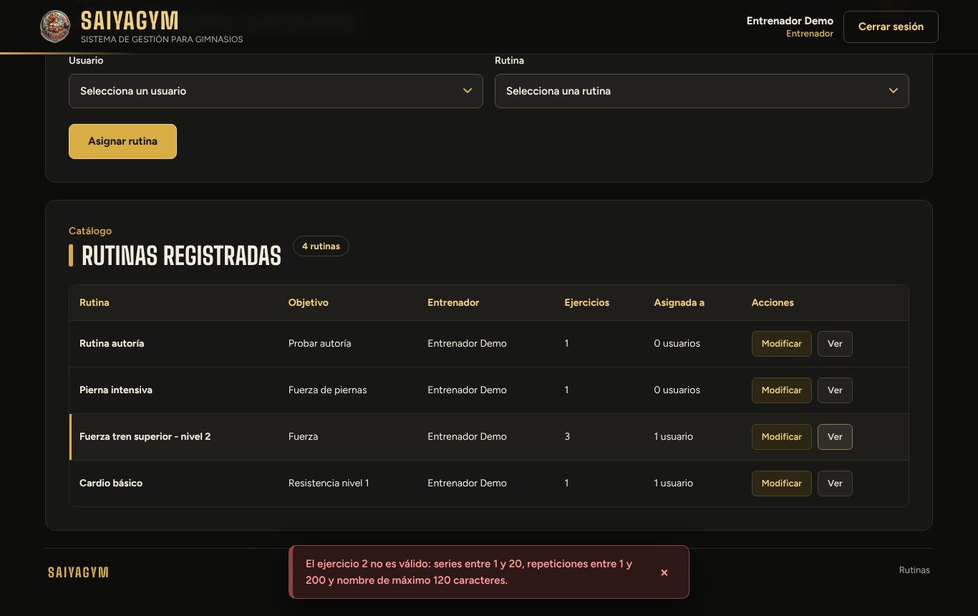
↑ Volver al índice

